คู่มือการใช้งาน Front Line (Vibe & Chic)
การเข้าใช้งาน ให้เปิดไปที่: https://frontline.vibeandchic.com/
- หน้าจอ Login
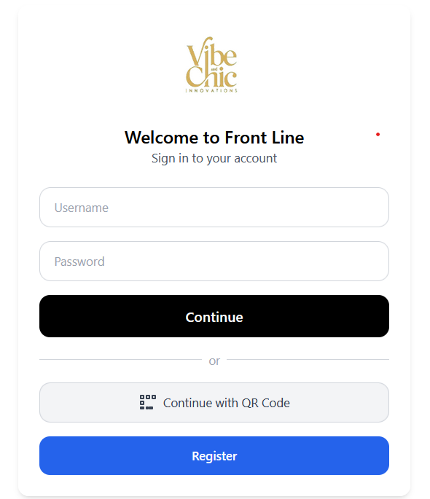
- ช่องกรอกข้อมูล
  - Username กรอกชื่อผู้ใช้ที่ได้รับจากผู้ดูแลระบบ
  - Password กรอกรหัสผ่านที่ตั้งไว้หรือล่าสุดที่ได้รับ
- ปุ่มเข้าสู่ระบบ
  - Sign in: กดเพื่อเข้าสู่ระบบ
- วิธีอื่นในการเข้าใช้งาน
  - Continue with QR Code: สแกนโค้ดเข้าสู่ระบบได้โดยไม่ต้องพิมพ์รหัส
  - เมื่อ Login ผ่าน ระบบจะพาเข้าสู่หน้า Dashboard

- หน้า Home (หน้าจอหลัก) – แอป Frontline เป็นหน้าจอแรกที่ผู้ใช้งาน (Frontline Staff) จะเห็นหลังจากเข้าสู่ระบบ ช่วยให้เข้าถึงเมนูสำคัญได้รวดเร็ว และมีแถบนำทางด้านล่าง (Bottom Navigation Bar) สำหรับสลับไปยังฟังก์ชันหลักต่าง ๆ
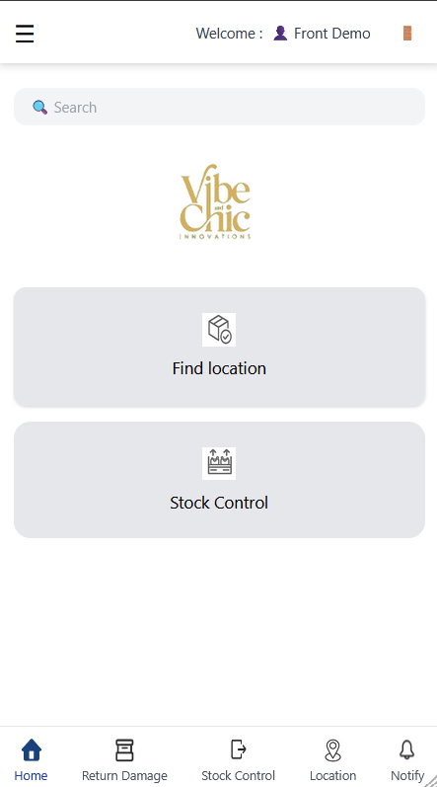

ส่วนประกอบของหน้าจอ:
- Welcome: แสดงชื่อผู้ใช้งานที่ล็อกอินปัจจุบัน
- โลโก้ Vibe & Chic Innovations: ตราสัญลักษณ์ของระบบ
- เมนูหลัก (Main Buttons):
  - Find Location: เพิ่มสถานที่จัดเก็บสินค้าหรือสาขา
  - Stock Control: จัดการจำนวนสินค้า
- Bottom Navigation Bar (เมนูลัดด้านล่าง):
  - Home: กลับสู่หน้าจอหลัก
  - Return Damage: บันทึกการคืนสินค้าที่เสียหาย
  - Stock Control: เข้าสู่ระบบควบคุมสต็อก
  - Location: เพิ่มสถานที่จัดเก็บสินค้าหรือสาขา
  - Notify: ดูการแจ้งเตือนล่าสุด
- หน้า Return Damage (บันทึกส่งคืนของเสีย) ใช้สำหรับบันทึกและจัดการสินค้าที่เสียหาย เพื่อทำบันทึกส่งคืนกลับไปยัง (Warehouse Head) หรือคลังสินค้าใหญ่ รายการจะเกิดได้เมื่อมีการตรวจนับสินค้าที่สาขาแล้วบันทึกยอดน้อยกว่าคงเหลือ ยอดที่หายไปจะถูกหักลบโอนจำนวนกลับมาที่ Distribution Center (DC) ที่ดูแล
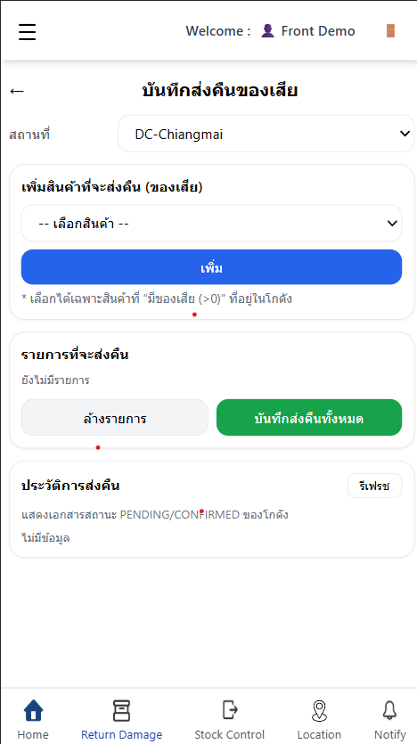

ส่วนประกอบของหน้าจอ:
- สถานที่ (Location): ต้องเลือกสถานที่ที่เป็น DC
- เพิ่มสินค้าที่จะส่งคืน (ของเสีย):
  - เลือกสินค้าที่มีสถานะ “ของเสีย (>0)” ในระบบจะคำนวณยอดและแสดงรายละเอียดให้อัตโนมัติ
  - ปุ่ม เพิ่ม: เพิ่มรายการที่เลือกเข้ารายการส่งคืน
- รายการที่จะส่งคืน (Pending List):
  - แสดงรายการที่เลือกไว้สำหรับการส่งคืน
  - ปุ่ม ล้างรายการ: ล้างรายการทั้งหมดที่เลือกไว้
  - ปุ่ม บันทึกส่งคืนทั้งหมด: ยืนยันการบันทึกและดำเนินการส่งคืนสินค้าที่เสียหาย
- ประวัติการส่งคืน (History):
  - แสดงสถานะรายการส่งคืน (เช่น PENDING หรือ CONFIRMED)
  - ปุ่ม รีเฟรช (Refresh): อัปเดตข้อมูลรายการล่าสุด

- หน้า Stock Control (ตรวจนับปรับยอดสินค้า)
ใช้สำหรับตรวจสอบจำนวนสินค้าคงเหลือจริงในสาขาหรือคลัง และทำการปรับยอดสินค้า (Stock Adjustment) ให้ตรงกับความเป็นจริง พร้อมทั้งสามารถรับสินค้าเพิ่มหรือโอนสินค้าออกได้จากหน้านี้
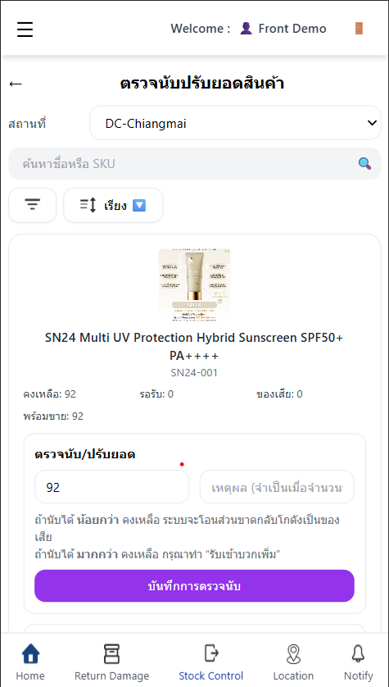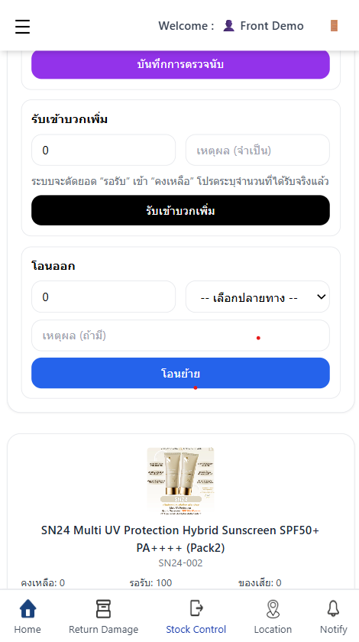

ส่วนประกอบของหน้าจอ:
- สถานที่ (Location): เลือกคลังสินค้า/สาขาที่ต้องการตรวจสอบสต็อก
- ค้นหาสินค้า: พิมพ์ชื่อหรือ SKU เพื่อค้นหาสินค้าที่ต้องการตรวจนับ
- ตัวกรอง (Filter): เลือกเงื่อนไขแสดงสินค้า เช่น สินค้าคงเหลือน้อย, สินค้าทั้งหมด
- การเรียงลำดับ (Sort): เรียงตามชื่อสินค้า, SKU หรือจำนวนคงเหลือ
รายละเอียดสินค้าแต่ละรายการ:
- ชื่อสินค้า / SKU / รูปภาพสินค้า
- คงเหลือ (OnHand): จำนวนสินค้าที่ระบบบันทึก
- รอรับ (Reserved): จำนวนสินค้าที่รอรับเข้าสต็อก
- ของเสีย (Damaged): จำนวนสินค้าที่ถูกบันทึกว่าเสียหาย
- พร้อมขาย (Available): จำนวนสินค้าที่พร้อมจำหน่าย
การทำงานหลักในแต่ละสินค้า:
- ตรวจนับ/ปรับยอด:
  - เลือกสาขาที่ต้องการบันทึกตรวจนับ ระบบจะแสดงสินค้าที่มีในสาขานั้น
  - กรอกจำนวนสินค้าจริงที่ตรวจนับได้ และเหตุผล
  - ระบบจะปรับยอดตามความต่างระหว่างจำนวนจริงกับที่ระบบบันทึก
  - ถ้าจำนวนจริงน้อยกว่า ส่วนต่างจะถูกโอนเป็น “ของเสีย” เข้า DC ที่ดูแล
  - ถ้าจำนวนจริงมากกว่า กรุณาแจ้ง Admin บันทึกรับโอนกลับมาให้
  - ปุ่ม บันทึกการตรวจนับ: ยืนยันผลการตรวจนับ
- รับเข้าบวกเพิ่ม (Receive In):
  - ทำได้เฉพาะสาขาที่เป็น DC
  - กรอกจำนวนสินค้าที่ต้องการบวกเพิ่มจากยอด “รอรับ”
  - กด รับเข้าบวกเพิ่ม เพื่อยืนยันการรับสินค้าเข้าคลัง
- โอนออก (Transfer):
  - กรอกจำนวนสินค้าที่ต้องการโอนออก
  - เลือกปลายทาง (สาขาหรือคลังอื่น)
  - ใส่เหตุผลการโอน (ถ้ามี) แล้วกด โอนย้าย เพื่อทำรายการ

- หน้า Location (บันทึกตำแหน่งและข้อมูลสถานที่)
ใช้สำหรับบันทึกข้อมูลสถานที่ใหม่ เช่น ร้านค้า คลังสินค้า โดยให้กรอกรายละเอียดรวมถึงระบุตำแหน่ง GPS และแนบภาพสถานที่
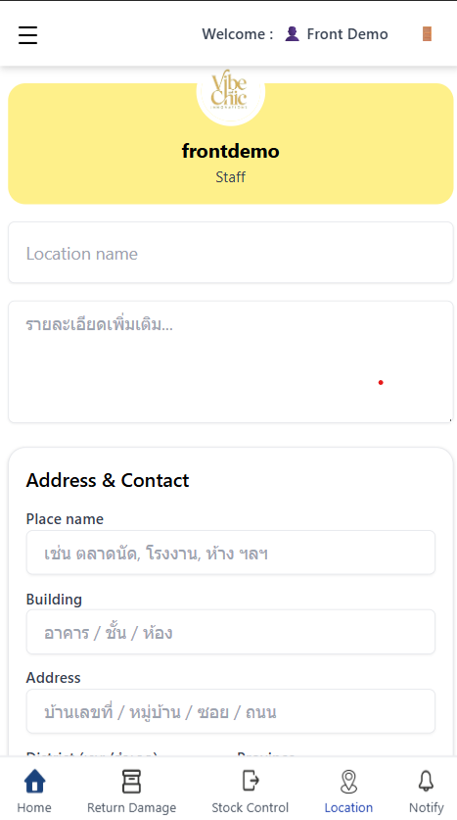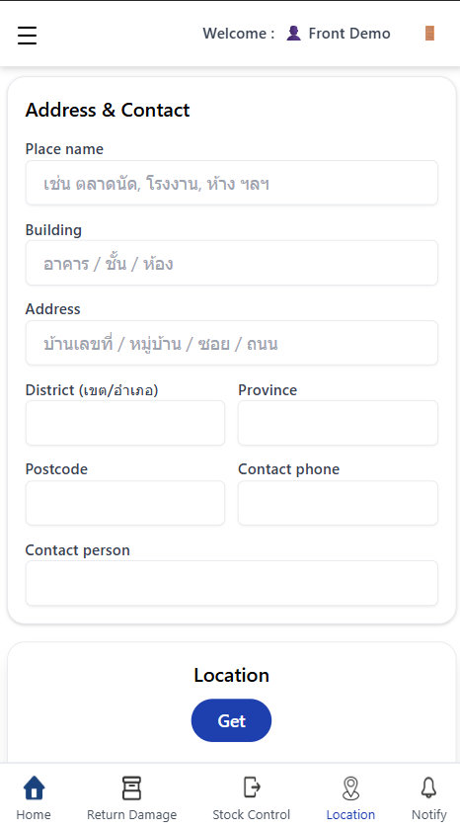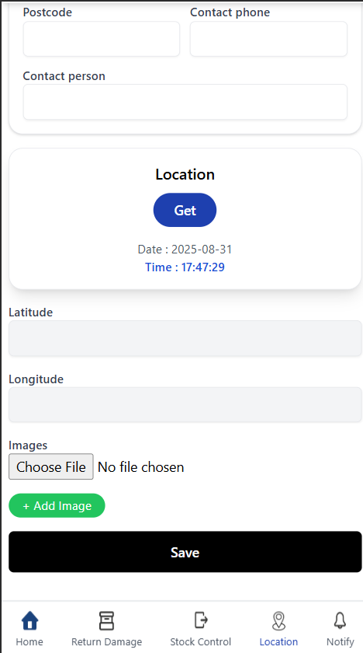

ส่วนประกอบของหน้าจอ:
- Location Name: กรอกชื่อสถานที่ (เช่น ชื่อร้าน, คลังสินค้า)
- รายละเอียดเพิ่มเติม: พื้นที่สำหรับบันทึกข้อมูลประกอบ เช่น คำอธิบายสถานที่
- Address & Contact:
  - Place Name: ชื่อตลาด, โรงงาน, ห้าง, หรือสถานที่สำคัญ
  - Building: อาคาร, ชั้น, ห้อง
  - Address: บ้านเลขที่ / หมู่บ้าน / ซอย / ถนน
  - District / Province: เขต/อำเภอ และจังหวัด
  - Postcode: รหัสไปรษณีย์
  - Contact Phone / Contact Person: เบอร์โทรและชื่อผู้ติดต่อ
- Location (GPS):
  - ปุ่ม Get: ดึงตำแหน่งปัจจุบัน (Latitude, Longitude) พร้อมเวลาอัปเดต
- Images:
  - แนบภาพสถานที่เพื่อระบุจุดหรือหลักฐาน
  - ปุ่ม + Add Image: เพิ่มรูปภาพใหม่
- Save: ปุ่มบันทึกข้อมูลสถานที่ลงในระบบ

- หน้า Notify (การแจ้งเตือน)
ใช้สำหรับดูรายการแจ้งเตือนต่าง ๆ ของผู้ใช้ เช่น ประกาศจากระบบ เพื่อให้พนักงานติดตามสถานะสำคัญได้ง่าย
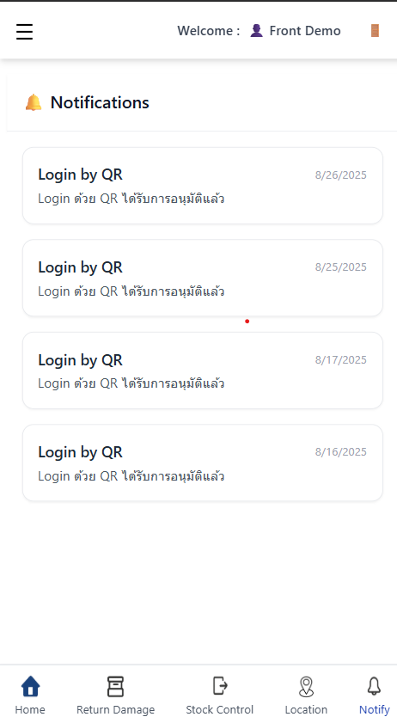
ส่วนประกอบของหน้าจอ:
- รายการแจ้งเตือน (Notification List):
  - แสดงข้อความแจ้งเตือนเรียงตามวันเวลา
- หัวข้อแจ้งเตือน (Title): ชื่อหัวข้อ
- ข้อความแจ้งเตือน (Message): อธิบายรายละเอียดเพิ่มเติมของข้อความ
- วันและเวลา (Date): ระบุวันเวลาที่แจ้งเตือน
- ไอคอน 🔔: แสดงสถานะว่าเป็นหน้ารวมการแจ้งเตือน

